ГУО «БГУИР»

Инженерно-экономический факультет

Кафедра экономической информатики

Отчет по

Лабораторным работам №6-7

Запросы к базе данных MongoDB. Выборка данных. Вложенные объекты. Использование курсоров. Агрегированные запросы. Изменение данных. Ссылки и работа с индексами в базе данных MongoDB

Подготовил:

Студент гр.914302

Понкратов А.М.

Проверила:

Лукашевич А.Э.

Минск 2022

**Вариант 18**

**Цель практической работы:** выполнить запросы к базе данных MongoDB, использовать курсоры, изучить агрегированные запросы, запросы на изменение данных, изучить ссылки и индексы в базе данных MongoDB.

**Часть 1**

1. 1) Создайте коллекцию towns, включающую следующие документы

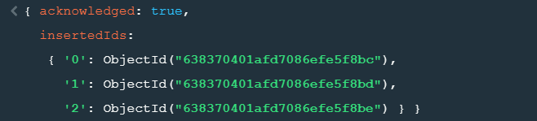

2) Сформировать запрос, который возвращает список городов с независимыми мэрами (party="I"). Вывести только название города и информацию о мэре



3) Сформировать запрос, который возвращает список беспартийных мэров (party отсутствует). Вывести только название города и информацию о мэре



1. 1) Сформировать функцию для вывода списка самцов единорогов

2) Создать курсор для этого списка из первых двух особей с сортировкой в лексикографическом порядке

3) Вывести результат, используя forEach.

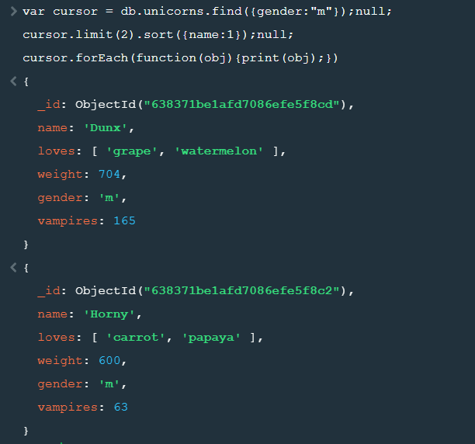

1. Вывести количество самок единорогов весом от 500 до 600 кг.



1. Вывести список предпочтений

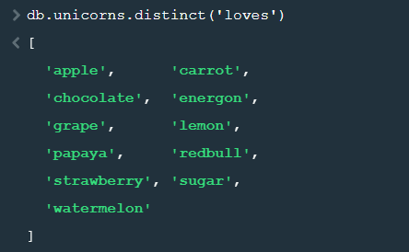

1. Посчитать количество особей единорогов обоих полов.

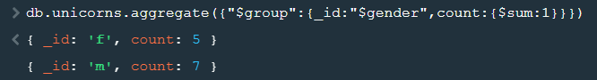

1. 1) Выполнить команду: db.unicorns.save({name: 'Barny', loves: ['grape'], weight: 340, gender: 'm'})

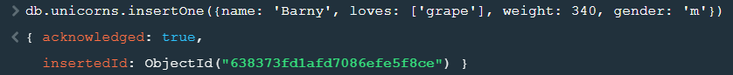

2) Проверить содержимое коллекции unicorns.

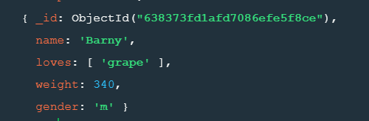

1. 1) Для самки единорога Ayna внести изменения в БД: теперь ее вес 800, она убила 51 вампира.

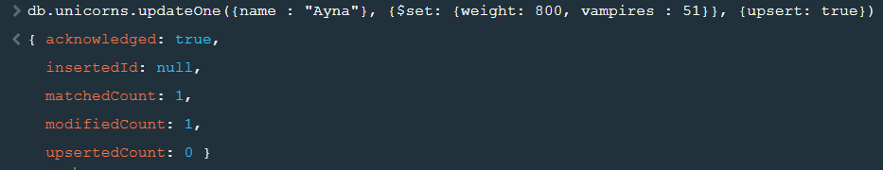

2) Проверить содержимое коллекции unicorns

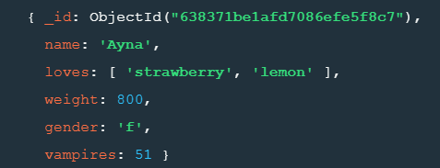

1. 1) Для самца единорога Raleigh внести изменения в БД: теперь он любит рэдбул.

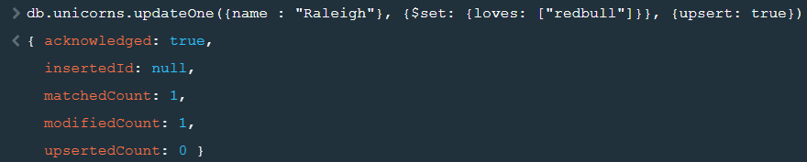

2) Проверить содержимое коллекции unicorns.

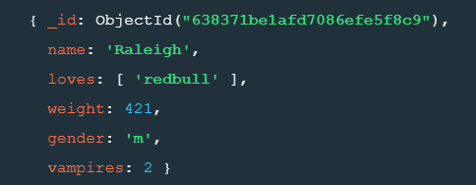

1. 1) Всем самцам единорогов увеличить количество убитых вапмиров на 5.

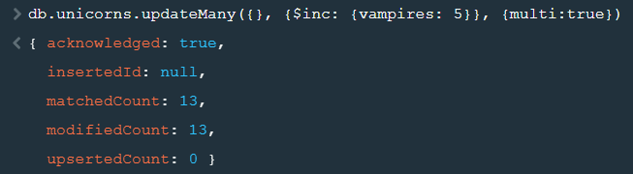

2) Проверить содержимое коллекции unicorns.

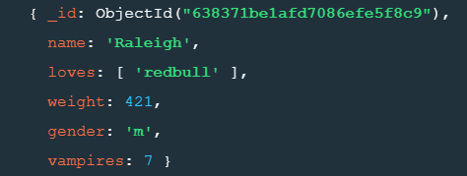

1. 1) Изменить информацию о городе Портланд: мэр этого города теперь беспартийный.

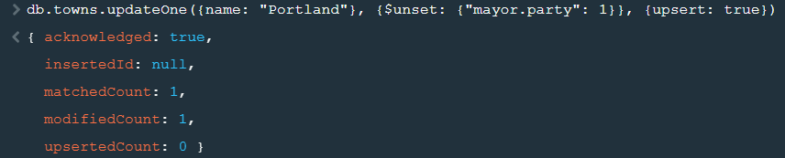

2) Проверить содержимое коллекции towns.

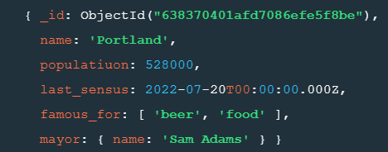

1. 1) Изменить информацию о самце единорога Pilot: теперь он любит и шоколад.

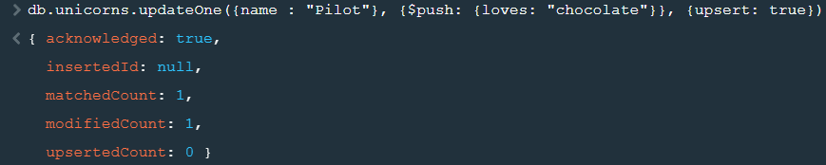

2) Проверить содержимое коллекции unicorns.

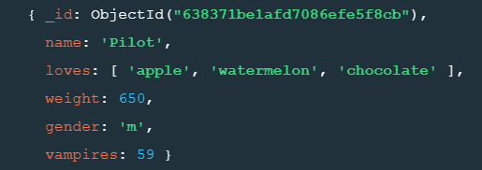

1. 1) Изменить информацию о самке единорога Aurora: теперь она любит еще и сахар, и лимоны.

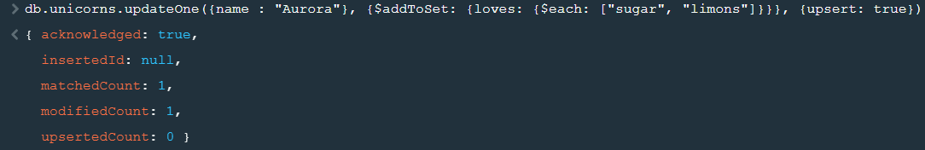

2) Проверить содержимое коллекции unicorns.

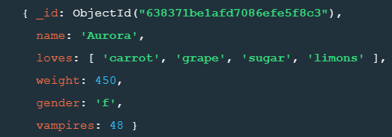

1. 1) Создайте коллекцию towns, включающую следующие документы

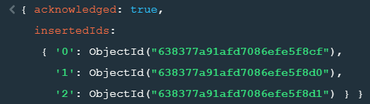

2) Удалите документы с беспартийными мэрами.



3) Проверьте содержание коллекции.

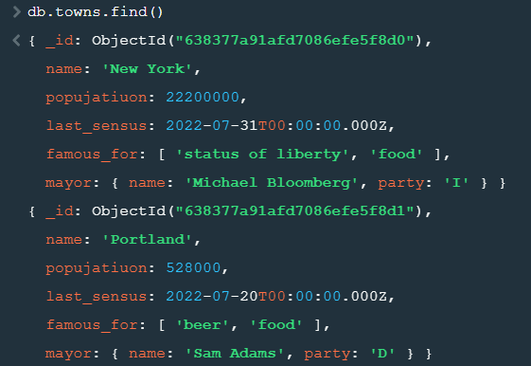

4) Очистите коллекцию.



5) Просмотрите список доступных коллекций.



**Часть 2**

1. 1) Создайте коллекцию зон обитания единорогов, указав в качестве идентификатора кратко название зоны, далее включив полное название и описание.

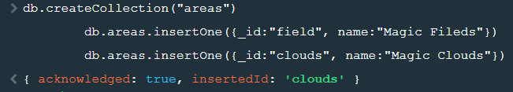

2) Включите для нескольких единорогов в документы ссылку на зону обитания, использую второй способ автоматического связывания.

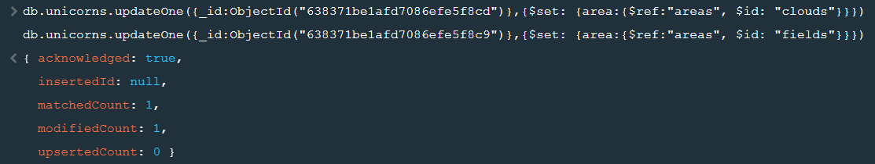

3) Проверьте содержание коллекции единорогов.

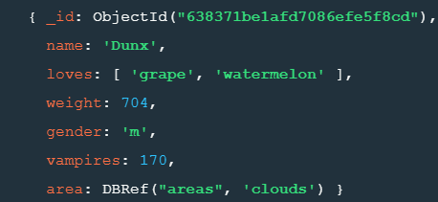

1. 1) Проверьте, можно ли задать для коллекции unicorns индекс для ключа name с флагом unique

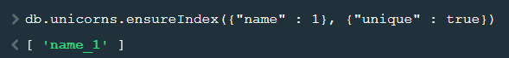

1. 1) Получите информацию о всех индексах коллекции unicorns



2) Удалите все индексы, кроме индекса для идентификатора.



3) Попытайтесь удалить индекс для идентификатора.



1. 1) Создайте объемную коллекцию numbers, задействовав курсор

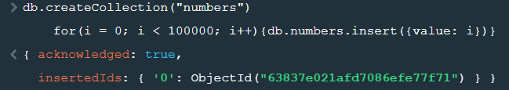

2) Выберите последних четыре документа.

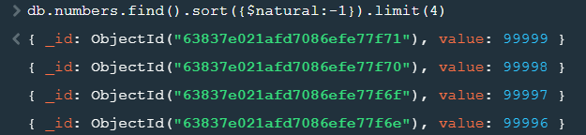

3) Проанализируйте план выполнения запроса 2. Сколько потребовалось времени на выполнение запроса? (по значению параметра executionTimeMillis)

58

4) Создайте индекс для ключа value.



5) Получите информацию о всех индексах коллекции numbres.

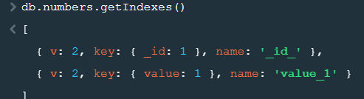

6) Выполните запрос 2.

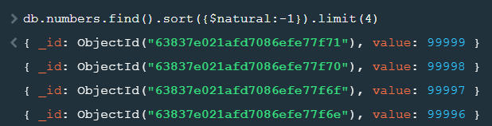

7) Проанализируйте план выполнения запроса с установленным индексом. Сколько потребовалось времени на выполнение запроса?

49

8) Сравните время выполнения запросов с индексом и без. Дайте ответ на вопрос: какой запрос более эффективен?

С индексом эффективнее

**Вывод:** в ходе данной лабораторной работы были выполнены запросы к базе данных MongoDB, использованы курсоры, изучены агрегированные запросы, запросы на изменение данных, изучены ссылки и индексы в базе данных MongoDB.